**Institut Sains dan Teknologi Terpadu Surabaya**

Jl. Ngagel Jaya Tengah 73 - 77, Surabaya 60284

Telp. (031) 5027920 Fax. (031) 5041509

Laboratorium : L-304

Waktu : 15.45 – 17.45

Minggu Ke : 4

Materi : Hooks dan HTTP Request

Praktikum : Framework Pemrograman Web

Jurusan : S1 - Informatika

Tanggal : 31 Oktober 2024

Jenis Soal : Materi dan Tugas

# MATERI (TOTAL: 20)

Buatlah website e-commerce Tokopedeaja.

**Penjelasan API**

|  |  |
| --- | --- |
| **Endpoint** | **Tujuan** |
| [GET] localhost:3000/api/products?search=&category=&sort= | Untuk fetch products dengan query |

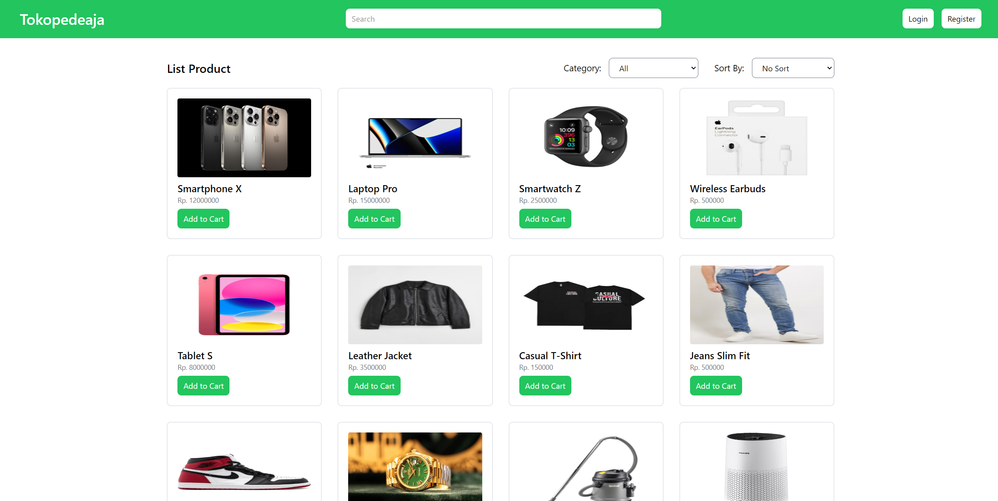

**Header**

* Nama toko di bagian kiri “Tokopedeaja”
* Search bar dengan placeholder “Search”
* Button Login dan Register

Pada Header yang dapat digunakan adalah Search bar, Search bar berguna untuk melakukan pencarian melalui backend berdasarkan nama product yang bersifat like

Contoh: **localhost:3000/api/products?search=smart&category=&sort=**

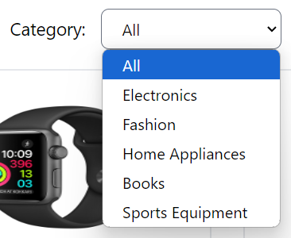

**Filters** 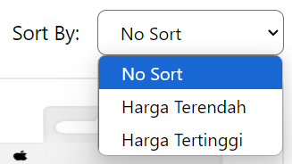

* Category filter
* Sort By

Category filter akan berupa id category dari setiap product

1 = Electronics

2 = Fashion

3 = Home Appliances

4 = Books

5 = Sports Equipment

Sort By akan melakukan sorting berdasarkan harga yang berupa ascending atau descending

Secara default filter tidak akan melakukan filter atau memberikan value kosong ke backend

Contoh:

* **localhost:3000/api/products?search=&category=1&sort=**
* **localhost:3000/api/products?search=&category=&sort=ascending**

**List Products**

* Card

**Card**

* Image
* Nama produk
* Harga produk
* Button Add to Cart

Contoh jika query diisi semua

**localhost:3000/api/products?search=smart&category=1&sort=ascending**

**Hint:**

* Gunakan useEffect, axios
* Buatlah komponen untuk mempermudah

**Cara jalankan backend :**

* Jalankan “npm i” atau “npm install” pada command line untuk install dependencies
* Berikan command “npm run dev” untuk menjalankan project. Project ini akan dijalankan pada port 3000.

Jangan mengubah struktur project backend

**DILARANG MENGGUNAKAN MATERI YANG BELUM DIAJARKAN PADA MINGGU INI**

**JIKA MELANGGAR MAKA NILAI MATERI : 0**

**PERHATIKAN KETENTUAN DIBAWAH :**

* **Highlight kriteria yang dikerjakan dengan warna kuning dan kumpulkan word beserta dengan file materi, apabila tidak dikumpulkan maka materi tidak akan diperiksa.**
* **Akan ada pengurangan nilai sebesar -5 untuk setiap kriteria yang dihighlight namun tidak dikerjakan.**
* **MENCONTEK = Nilai MOD 2**

## MATERI : 20

|  |  |
| --- | --- |
| **SCORE** | **KRITERIA** |
| 0/3 | Search berjalan dengan benar |
| 0/3 | Filter category berjalan dengan benar |
| 0/3 | Filter sort by berjalan dengan benar |
| 0/3 | Dapat menampilkan products dengan benar |
| 0/4 | Dapat melakukan query secara bersamaan |
| 0-4 | Data pada tampilan sesuai (tidak harus sama persis stylenya) |
| Total : 20 | |

# TUGAS (TOTAL = 30)

Buatlah sebuah website LKOMP LIBRARY melanjutkan Tugas Minggu 3. Buatlah halaman login yang memiliki 2 input yaitu email dan password. Untuk desain bebas seperti apa, yang penting adalah terdapat validasi tidak boleh kosong, email terdaftar, dan password sesuai. Pada bagian ini, buatlah 1 endpoint untuk **login user atau admin**. Untuk login admin, email dan password adalah “admin”. Berikut adalah tampilan dari masing – masing user :

**USER**

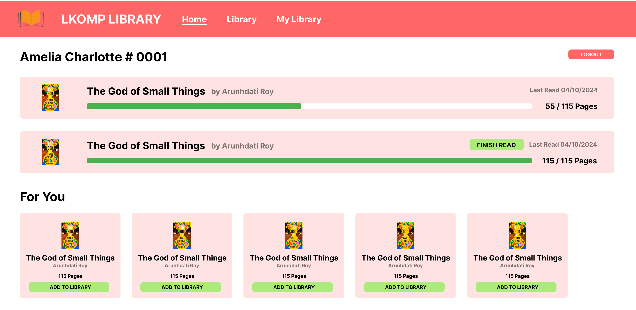

Pada bagian user, terdapat 3 page yaitu home, library, dan my library. Pada page home, terdapat list 2 buku yang terakhir dibaca. Pada bagian bawahnya terdapat “For You” itu berisi 5 buku yang baru saja ditambahkan oleh admin. Untuk tampilan dan komponen diperbolehkan menggunakan tugas kalian masing – masing pada minggu 1. Pada bagian ini, buatlah 3 endpoint backend untuk **fetch home**, **add to library**, dan **remove from library**. Jangan lupa jika ada buku yang sudah ditambahkan maka button berubah menjadi remove from library. Untuk add dan remove bisa dipakai pada page lainnya.

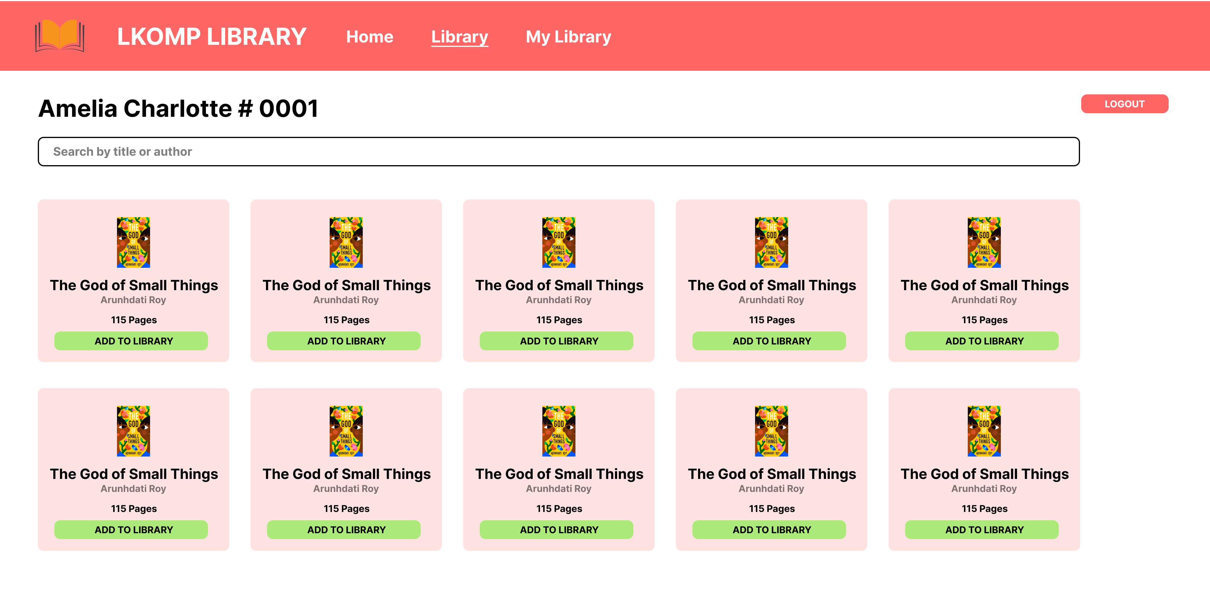

Pada halaman library, terdapat seluruh buku yang sudah didaftarkan oleh admin, user bisa menambahkan buku pada librarynya dengan klik button add to library. Buku yang sudah ada di library, buttonnya akan berubah menjadi “remove from library”. Secara default ketika buku baru ditambahkan maka pages yang sudah dibaca menjadi 0. Pada halaman ini user bisa search by title maupun author. Pada bagian ini, buatlah 1 endpoint backend untuk **fetch all library** yangdilengkapi dengan query param untuk **search**. Untuk add dan remove bisa gunakan endpoint yang sama dengan yang dipakai di home.

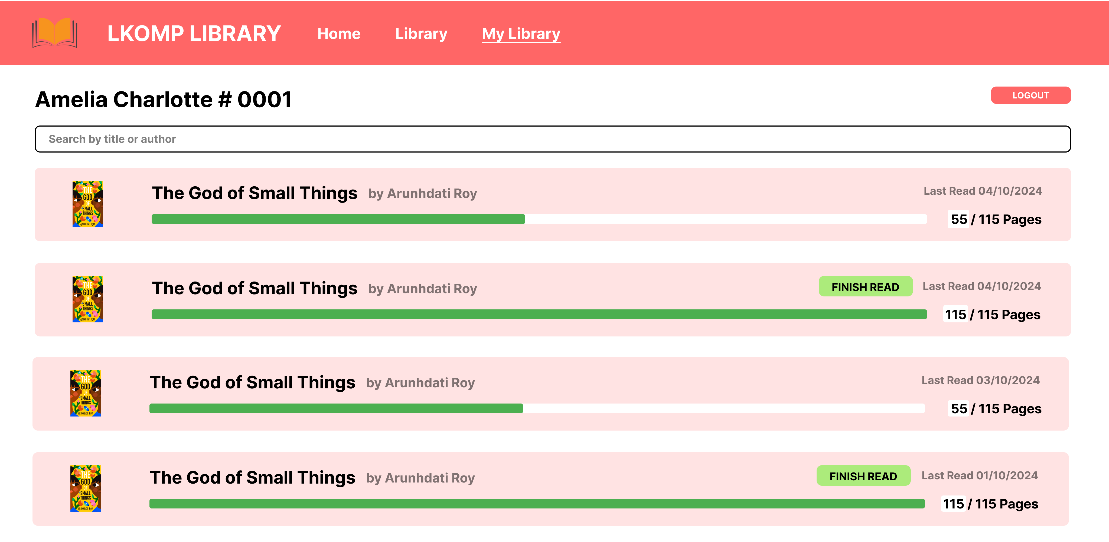

Pada halaman my library, terdapat list dari buku yang sedang dibaca. Pada bagian kanan terdapat input text box pages yang sudah dibaca, saat user mengubah input pages (onChange) lakukan pengecekan bahwa pages tidak boleh kurang dari 0 dan lebih dari pages maksimal bukunya, jika kurang dari 0 maka jadikan 0, jika lebih dari max maka jadikan max pages nya. Pada page ini juga terdapat search untuk author dan title. Pada bagian ini, buatlah 2 endpoint backend untuk **fetch my library** yang dilengkapi dengan query param untuk **search** dan **edit page**.

**ADMIN**

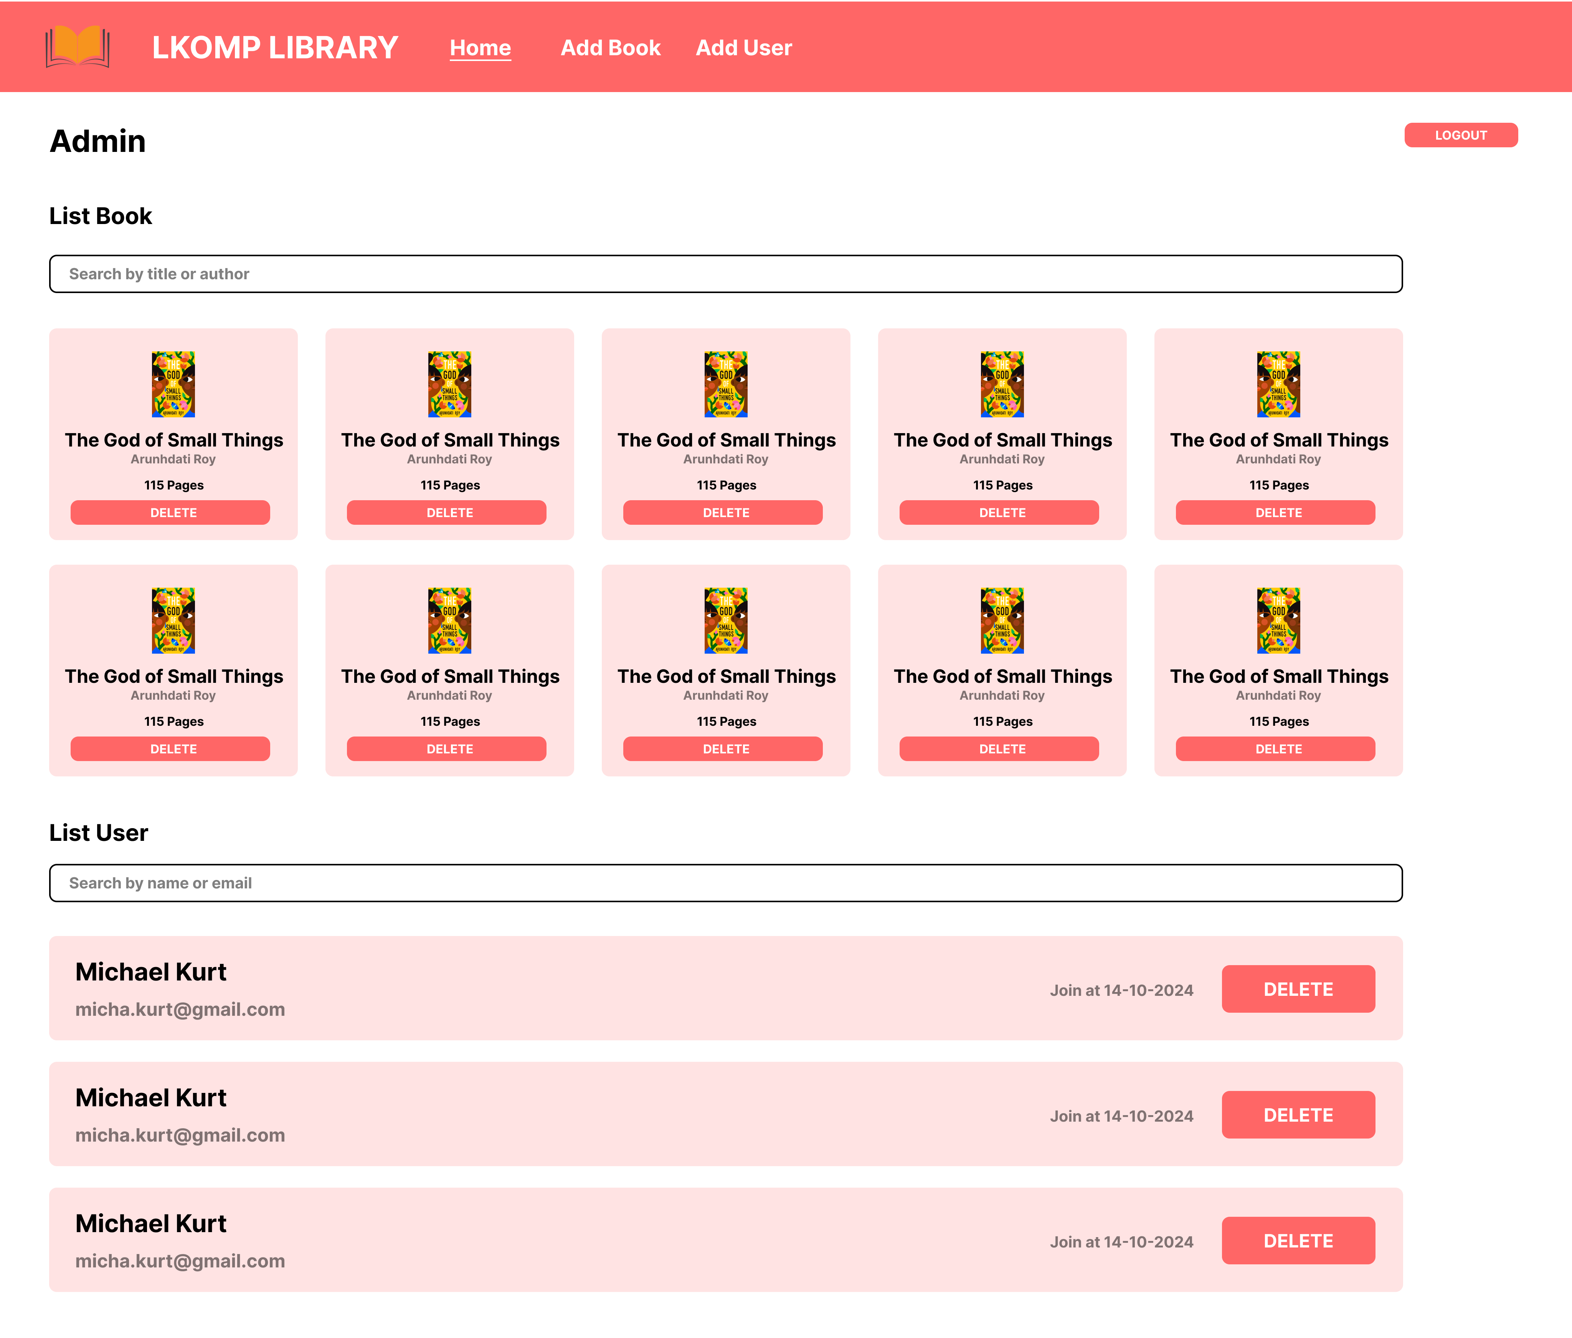

Pada page admin, terdapat 3 halaman juga, yaitu home, add book, dan add user. Pada home, terdapat list dari buku yang sudah ditambahkan dan juga list user yang sudah ditambahkan. Admin bisa melakukan delete pada masing – masing item baik book maupun user. Admin juga bisa search book by title or author dan search user by name or email. Pada bagian ini, buatlah 3 endpoint backend untuk **fetch user** yang dilengkapi dengan query param **search**, **delete book**, dan **delete user**. Untuk fetch book bisa gunakan endpoint yang sudah ada.

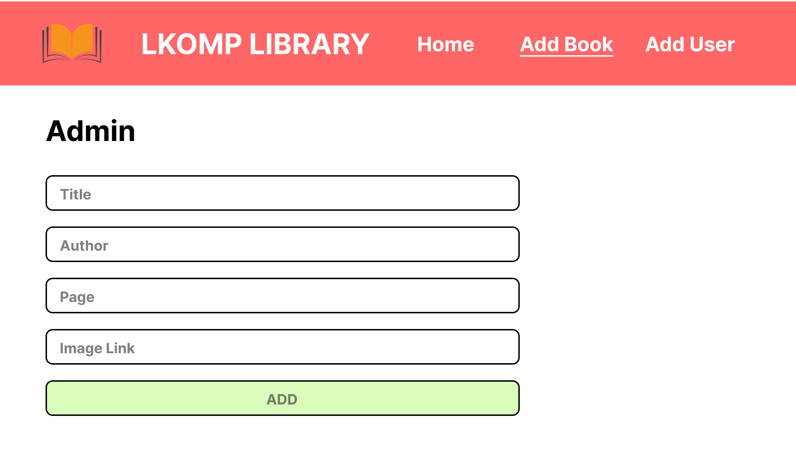

Pada halaman add book, terdapat field seperti diatas. Untuk bagian ini buatlah 1 endpoint untuk **add book**. Berikan pengecekan pada input yaitu:

* Title : required, string (minLength : 5, maxLength: 100)
* Author : required, string (minLength : 5, maxLength: 50)
* Page : required, integer (min: 20, max: 5000)
* Image Link : required, string (minLength: 10, maxLength: 255)

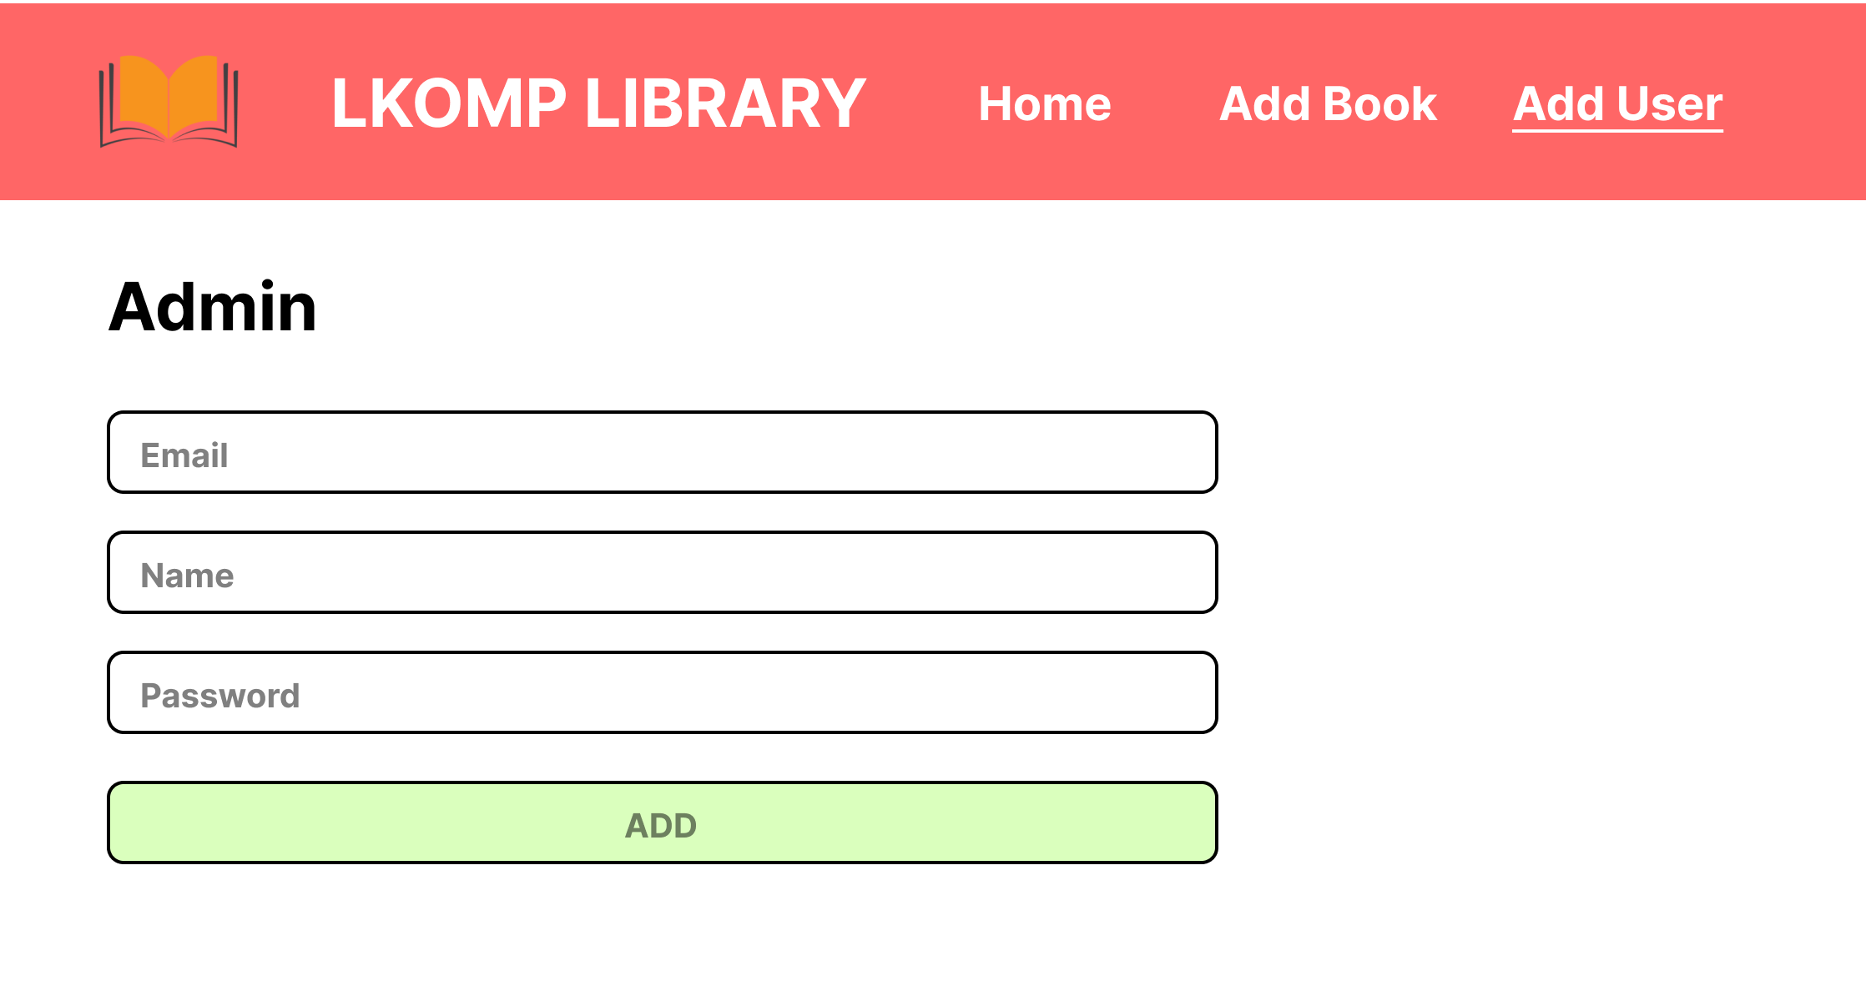

Pada halaman add user, terdapat field seperti diatas. Untuk bagian ini buatlah 1 endpoint untuk **add user**. Berikan pengecekan pada input yaitu:

* Email : required, unique, string (minLength : 5, maxLength: 50)
* Name : required, string (minLength : 5, maxLength: 100)
* Password : required, string (minLength: 8, alphanumeric, uppercase, special character)

**Untuk validasi dibebaskan mau di frontend atau backend, asalkan pesan jelas.**

Hint :

* Lakukan segala proses logic, filter, search, dan validasi melalui backend. Frontend hanya terima bersih untuk ditampilkan.

Note :

* Dibebaskan menggunakan framework CSS apa saja (harus menggunakan CDN).
* **Wajib menghapus folder node_modules** sebelum pengumpulan.
* Dipersilahkan untuk mengubah styling yang ada, asalkan data yang ditampilkan sesuai.

**DILARANG MENGGUNAKAN KONSEP MAUPUN MATERI YANG BELUM DIAJARKAN**

**JIKA MELANGGAR MAKA NILAI TUGAS: 0**

**PERHATIKAN KETENTUAN DIBAWAH :**

* **Highlight kriteria yang dikerjakan dengan warna kuning dan kumpulkan word beserta dengan file tugas, apabila tidak dikumpulkan maka tugas tidak akan diperiksa.**
* **Akan ada pengurangan nilai sebesar -5 untuk setiap kriteria yang dihighlight namun tidak dikerjakan.**
* **MENCONTEK = Nilai MOD 2**

## TUGAS : 30

|  |  |
| --- | --- |
| **SCORE** | **KRITERIA** |
| 0-3 | Bisa login sebagai admin dan user menggunakan backend |
| 0-1 | Bisa logout dari admin dan user |
| **User (Total: 14)** | |
| 0-4 | Data pada home sesuai, diambil menggunakan backend |
| 0-2 | Dapat menampilkan data seluruh library menggunakan backend |
| 0-2 | Dapat search berdasarkan author dan title menggunakan backend |
| 0-2 | Dapat add to library dan remove from library menggunakan backend |
| 0-4 | Dapat merubah pages yang sudah di read menggunakan backend |
| **Admin (Total: 12)** | |
| 0-4 | Data pada home admin sesuai dan bisa search menggunakan backend |
| 0-4 | Dapat add book baru menggunakan backend dan ada validasi |
| 0-4 | Dapat add user baru menggunakan backend dan ada validasi |
| Total : 30 | |

Menyetujui

(Mikhael Setiawan, S.Kom., M.Kom.)

Koordinator Kuliah

Penyusun Soal

(Ivan Susanto)

Asisten

Mengetahui

(Grace Levina Dewi, M.Kom.)

Koordinator Laboratorium